

**Ақсуат ауданының жерлерін аймақтарға бөлу жобасын (схемасын), бағалау аймақтарының шекаралары және жер учаскелері үшін төлемақының базалық ставкаларына түзету коэффициенттерін бекіту туралы**

Абай облысы Ақсуат ауданы мәслихатының 2024 жылғы 25 қарашадағы № 21/5-VIII шешімі. Абай облысының Әділет департаментінде 2024 жылғы 17 желтоқсанда № 390-18 болып тіркелді

      Қазақстан Республикасының Жер кодексінің 8-бабының 2-тармағы, 11-бабының 1-тармағына сәйкес, Ақсуат аудандық мәслихаты ШЕШТІ:

      1. Ақсуат ауданының жерлерін аймақтарға бөлу жобасы (схемасы) осы шешімнің 1-қосымшасына сәйкес бекітілсін.

      2. Ақсуат ауданының бағалау аймақтарының шекаралары және жер учаскелері үшін төлемақының базалық ставкаларына түзету коэффициенттері, осы шешімнің 2-қосымшасына сәйкес бекітілсін.

      3. Осы шешім оның алғашқы ресми жарияланған күнінен кейін күнтізбелік он күн өткен соң қолданысқа енгізіледі.

|  |
| --- |
| *Мәслихат төрағасы* |
|  | *Ж. Оразгалиев* |

|  |  |
| --- | --- |
|  | Ақсуат аудандық мәслихатының 2024 жылғы 25 қарашадағы № 21/5-VIII шешіміне 1- қосымша |

**Ақсуат ауданының жерлерін аймақтарға бөлу жобасы (схемасы)**

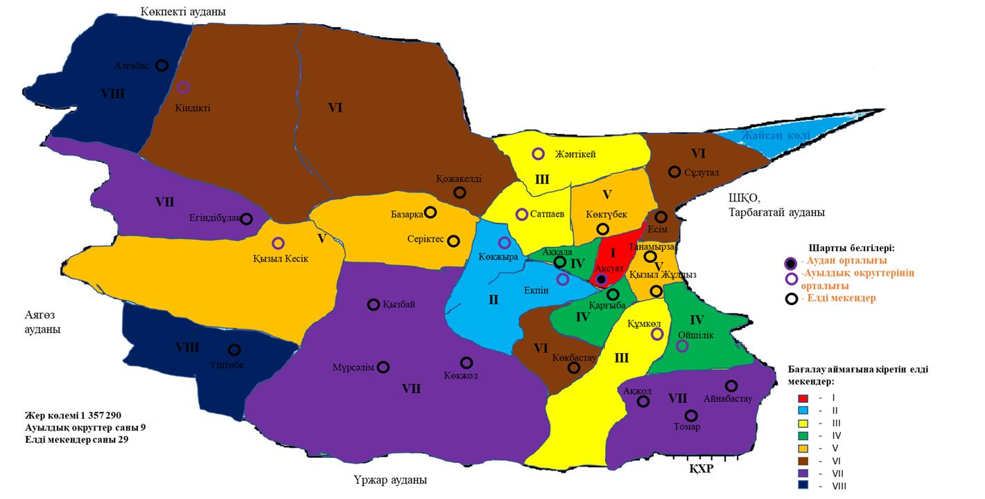

|  |  |
| --- | --- |
|  | Ақсуат аудандық мәслихатының 2024 жылғы 25 қарашадағы № 21/5-VIII шешіміне 2 қосымша |

**Ақсуат ауданының бағалау аймақтарының шекаралары және жер учаскелері үшін төлемақының базалық ставкаларына түзету коэффициенттері**

|  |  |  |  |
| --- | --- | --- | --- |
| № | Аймақ нөмірі | Бағалау аймақтарының шекаралары | Жер учаскелері үшін төлемақының базалық ставкаларына түзету коэффиценттері |
| 1 | 2 | 3 | 4 |
| 1 | I | Ақсуат ауылы:  23-333-035 кадастрлық кварталы: солтүстігі Ырғызбай баба, С.Сейфуллин, Қ.Сәтбаев және Абылайхан көшелерімен, шығысы Абылайхан көшесімен, оңтүстігі Қабанбай батыр, Абылайхан көшелерімен, батысы Қабанбай батыр және Мауытхан Сыдықов көшелерімен шектеледі.  23-333-036 есептік кварталы: солтүстігі Молдабай және Қ.Самарханов көшелерімен, шығысы К.Шыныбаев көшесімен,оңтүстігі Т.Ұранхаев, Жамбыл және Б. Момышұлы көшелерімен, батысы Ш.Айманов Жжәне Т.Қосаев көшелерімен шектеледі.  23-333-037 кадастрлық кварталы: солтүстігінде И.Махамбетов және Т.Қуатжанов көшелерімен, шығысында С. Мұқанова, Ә. Молдағұлова және Тұяқ көшелерімен, батысында М.Әуезов көшесімен шектеледі. | 1,5 |
| 2 | II | Екпін ауылы:  23-333-044 кадастрлық кварталы: солтүстігі Отыншы Әлжанов көшесімен, шығысы І квартал көшесімен, оңтүстігі Жанқайыров Қапатай көшесімен, батысы Оралбаев Байғабыл көшесімен шектеледі. | 1,4 |
|  | Көкжыра ауылы:  23-333-051 кадастрлық кварталы: солтүстігі VI квартал көшесімен, шығысы І квартал көшесімен, , оңтүстігі Х квартал көшесімен, батысы ІІІ квартал көшелерімен шектеледі. |
| 4 | III | Сатпаев ауылы:  23-333-042 кадастрлық кварталы: солтүстігі Кемербаев көшесімен, шығысы Байзақов көшесімен, оңтүстігі Семжанов көшесімен, батысы Ботай және Қабанбай көшелерімен шектеледі. | 1,3 |
| 5 | Жәнтікей ауылы:  23-333-040 кадастрлық кварталы: солтүстігі Тәуелсіздік көшесімен, шығысы Бейбітшілік көшесімен, оңтүстігі Қазақстан көшесімен, батысы Ынтымақ көшесімен шектеледі. |
| 6 | Құмкөл ауылы:  23-333-049 кадастрлық кварталы: солтүстігі Қ.Ілбеков, шығысы Абай көшелерімен, батысы И.Искандеров, Т.Батыршин көшелерімен шектеледі. |
| 7 | IV | Қарғыба ауылы:  23-333-036 кадастрлық кварталы: елді-мекен шекарасы шегінде шектеледі. | 1,2 |
| 8 | Аққала ауылы:  23-333-044 кадастрлық кварталы: солтүстігі Жастар бригадасы көшесімен, оңтүстігі бұрынғы Аэропорт шектеледі. |
| 9 | Ойшілік ауылы:  23-333-046 кадастрлық кварталы: солтүстігі Жаңа құрылыс көшесімен, шығысында Нұғыман болыс көшесімен, оңтүстігінде Қабанбай, Байбарақ және Сасан би көшелерімен,  батысында Қойбағар көшесімен шектеледі. |
| 10 | V | Серіктес ауылы:  23-333-052 кадастрлық кварталы: Серіктес ауылының шекарасы шегінде шектеледі. | 1,1 |
| 11 | Базарка ауылы:  23-333-052 кадастрлық кварталы: Базарка ауылының шекарасы шегінде шектеледі. |
| 12 | Көктүбек ауылы:  23-333-042 кадастрлық кварталы: Көктүбек ауылының шекарасы шегінде шектеледі. |
| 13 | Қызыл кесік ауылы:  23-333-054 кадастрлық кварталы: солтүстігінде Шәкіби қажы кварталымен , шығысында Шалқажы кварталымен, оңтүстігінде Егізбай қажы кварталымен, батысында Нарбота батыр кварталымен шектеледі. |
| 14 | Қызыл Жұлдыз ауылы:  23-333-049 кадастрлық кварталы: Қызылжұлдыз ауылының шекарасы шегінде шектеледі. |
| 15 | Тана Мырза ауылы:  23-333-047 кадастрлық кварталы: Тана Мырза ауылының шекарасы шегінде шектеледі. |
| 16 | VI | Сұлутал ауылы:  23-333-042 кадастрлық кварталы: Сұлутал ауылының шекарасы шегінде шектеледі. | 1,0 |
| 17 | Көкбастау ауылы:  23-333-049 кадастрлық кварталы: Көкбастау ауылының шекарасы шегінде шектеледі. |
| 18 | Есім ауылы:  23-333-047 кадастрлық кварталы: Есім ауылының шекарасы шегінде шектеледі. |
| 19 | Қожакелді ауылы:  23-333-040 кадастрлық кварталы: Қожакелді ауылының шекарасы шегінде шектеледі. |
| 20 | Кіндікті ауылы:  23-333-038 кадастрлық кварталы: солтүстігінде С.Сағындықов көшесімен, Шығысында Әбсейіт көшесімен, оңтүстігінде Т.Жүнісов көшесімен, батысында кенжалы би көшесімен шектеледі. |
| 21 | VIІ | Мүрсәлім ауылы:  23-333-052 кадастрлық кварталы: Мүрсәлім ауылының шекарасы шегінде шектеледі. | 0,9 |
| 22 | Қызбай ауылы:  23-333-052 кадастрлық кварталы: Қызбай ауылының шекарасы шегінде шектеледі. |
| 23 | Егіндібұлак ауылы:  23-333-054 кадастрлық кварталы: Егіндібұлақ ауылының шекарасы шегінде шектеледі. |
| 24 | Айнабастау ауылы:  23-333-047 кадастрлық кварталы:Айнабастау ауылының шекарасы шегінде шектеледі. |
| 25 | Көкжол ауылы:  23-333-044 кадастрлық кварталы: Көкжол ауылының шекарасы шегінде шектеледі. |
| 26 | Ақжол ауылы:  23-333-047 кадастрлық кварталы: Ақжол ауылының шекарасы шегінде шектеледі. |
| 27 | Томар ауылы:  23-333-047 кадастрлық кварталы: Томар ауылының шекарасы шегінде шектеледі. |
| 28 | VІІІ | Үш төбе ауылы:  23-333-054 кадастрлық кварталы: солтүстік батысы Шалқажы би көшесімен, оңтүстік шығысы Шәкіби көшелерімен шектеледі. | 0,8 |
| 29 | Алғабас ауылы:  23-333-038 кадастрлық кварталы: Алғабас ауылының шекарасы шегінде шектеледі. |

© 2012. Қазақстан Республикасы Әділет министрлігінің «Қазақстан Республикасының Заңнама және құқықтық ақпарат институты» ШЖҚ РМК